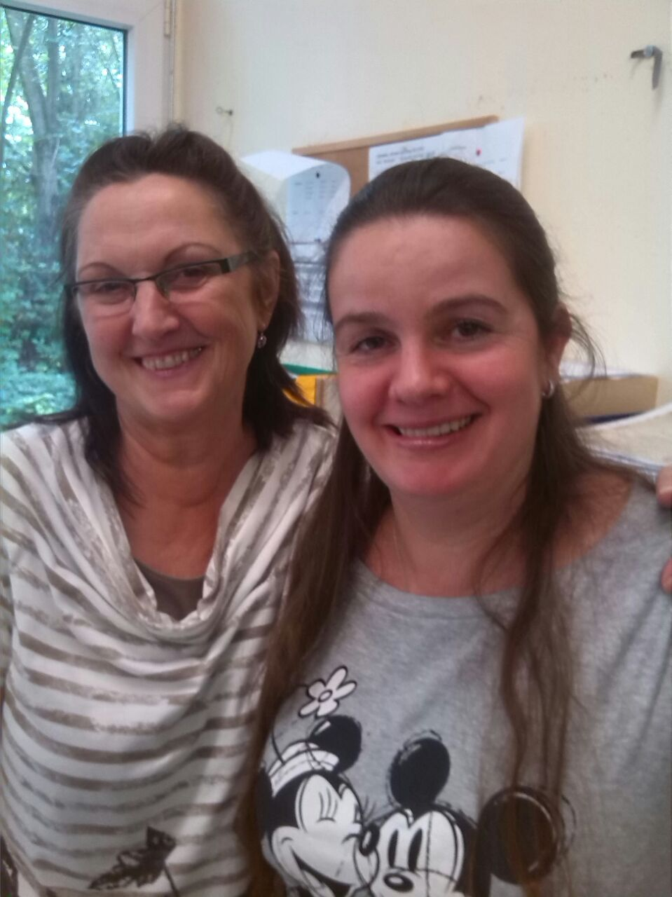
Coole Kids Club

Hier werden die Kinder der Klasse 3 betreut.
In der Zeit von 11.00 Uhr bis 13.20 Uhr haben die Kinder die Möglichkeit, sich in einer Freispielphase vom Schultag zu erholen.
Im Gruppenraum dient die „Trauminsel“ als Ruhezone.
In einer Leseecke haben die Kinder ebenfalls eine Ruhezone.
Auf dem Bauteppich stehen den Kindern unterschiedliche Spielmaterialien zur Verfügung.
Weiterhin gibt es noch eine Kreativecke, hier können die Kinder malen und mit Alltagsmaterialien basteln.
Außerdem stehen den Kindern noch diverse Brettspiele zur Verfügung.
Am PC können diverse Lernspiele gespielt werden.
Um 13.25 Uhr findet das gemeinsame Mittagessen statt, alle Kinder haben einen festen Sitzplatz.
In der Zeit von 13.45 Uhr bis 14.45 Uhr haben wir eine feste Hausaufgabenzeit.
Die Hausaufgabenbetreuung findet in einem separaten Raum statt.
In der Zeit von 14.45 Uhr bis 15.00 Uhr findet die Teezeit statt.
Jedes Kind hat die Möglichkeit, einmal pro Woche, für je eine Stunde zusätzlich in Deutsch und Mathe gefördert zu werden.
Montags findet ab 15 Uhr eine Förderung in Mathematik statt. Die Förderung richtet sich nach den jeweiligen Inhalten der Hausaufgaben.
Der Schwerpunkt liegt bei der Wiederholung des kleinen Ein mal Eins. Die Förderung erfolgt spielerisch in Form von Spielen wie z.B. Eckenrechnen, Quadrate suchen im Schulgebäude mit dem Lineal oder Einmal Eins Rechnen mit Unokarten
Dienstags finden ab 15.00 Uhr Gruppenaktionen und Projekte(ganzheitliche Förderung) statt, die wir mit den Kindern in der Konferenz planen.
Donnerstags findet eine spielerische Deutschförderung statt. Hier spielen die Kinder Spiele wie z.B: Scrabble, Stadt Land Fluss oder nehmen an einem „Rechtschreibwettbewerb“ teil
Freitags lesen einige Kinder den Kindern im benachbarten Kindergarten Geschichten vor.

